ГАУ АО ДО «Эколого-биологический центр»
Астраханская область, г. Астрахань
ТО «Лидеры: путь к успеху»

Исследовательская работа
«Хозяйство и промыслы
Астраханского казачества»

Работу выполнили:
Алиагаева Руфина Руслановна,
Фокина Ксения Ивановна

Руководитель: Майор Елена Ивановна,
педагог дополнительного образования
ГАУ АО ДО «ЭБЦ»

2022 г.

Содержание

Содержание – 2 стр.
- Введение – 3 стр.
- Краткая история появления астраханского казачества – 5 стр.
- Формирование земельного фонда Астраханского казачьего войска – 7 стр.
- Промыслы астраханского казачества – 9 стр.
  - Земледелие – 9 стр.
  - Скотоводство - 10 стр.
  - Рыболовство – 11 стр.
  - Народные промыслы астраханского казачества – 12 стр.
- Хозяйственный быт астраханских казаков – 13 стр.
- Заключение - 15 стр.
- Список используемой литературы – 17 стр.
- Приложения – 18 стр.

- Введение

Возрождение казачества в России, происходящее в наше время, сделало актуальным изучение его истории. Конечно, полностью изучить и описать историю повседневности астраханского казачества практически невозможно, но можно сконцентрироваться на ее определенной части, дающей представление о наиболее характерном в жизни и быте этой своеобразной исторической общности. Данная работа содержит попытку отразить такие отдельные моменты повседневной жизни казаков, которые, на наш взгляд, являлись для них главными.
Казаки – народ исконно русских корней и православной веры, создавший за многие столетия своего существования самобытную культуру.
Казачья ментальность складывалась веками. Её особенностями являются: принципы общинности и взаимопомощи, внутренняя потребность служить высшей идее – религиозной или государственной. Казаки и их предки почти всегда жили в экстремальных условиях, когда без братства выжить было невозможно.
Астраханское казачество, как и все казачество России, прошло трудный исторический путь, пережило сложные социальные и экономические проблемы, будучи защитниками Российской империи, участвуя в общероссийском гражданском конфликте, в Первой мировой войне, в Великой Отечественной войне, пережило репрессии, но сохранило свою культуру и традиции.
Актуальность темы исследования заключается в том, что в современном обществе частично утеряны ценностные ориентиры. Мы считаем, что именно культура, традиции, быт прошлого должна положить начало возрождения интереса ко всему, что его окружает. Нельзя быть достойным гражданином своей страны, если не знаешь своих корней, истории своей малой родины – станицы, города, поселка.
В древности говорили: «Каждое древо сильно своими кореньями, отруби их – и древо погибнет». Так и народ, и нация, не знающие своей истории и культуры, обречены на вымирание и, в конечном счёте, на исчезновение с лица земли.
Изучение истоков, места и роли в современной жизни казачьих культурных традиций, хозяйственного быта играет неоценимую роль в диалоге культур и воспитании современной личности.
Что мы знаем об астраханских казаках? Как они жили на просторах астраханской земли? Чем кормили свои семьи? На эти и многие другие вопросы мы попробовали ответить, проведя исследовательскую работу.
Проблема: молодое поколение мало знает о казаках, их хозяйственном быте, промыслах.
Цель работы: исследование и изучение хозяйства и промыслов астраханского казачества.
Задачи:
- Провести анкетирование и анализ знаний о казачьем быте среди учащихся параллели
- Провести поиск и анализ необходимой информации
- Выявить специфические особенности хозяйственной деятельности и быта астраханских казаков
- Посетить зал «Казачье подворье» в астраханском государственном историко-краеведческом музее.
- Систематизировать полученные результаты исследования
Объект исследования: астраханское казачество
Предмет исследования: хозяйство и промыслы астраханского казачества
Гипотеза:
Изучение хозяйственного быта астраханского казачества будет способствовать патриотическому воспитанию молодого поколения.
Метод исследования: беседа, анкетирование, изучение, сравнение, анализ, обобщение.
Практическое применение: исследовательская работа несет в себе интересный исследовательский материал о хозяйственном быте астраханского казачества, его появлении на астраханской земле, что позволяет пополнить багаж знаний о данной этнической группе, обратить внимание на современное казачество. Материал может быть использован на классных часах, уроках истории, внеурочных занятиях и занятиях по этнической культуре.

- Краткая история появления астраханского казачества.

В начале стоит отметить, что Астраханское казачье войско было одним из старейших в России. Однако процесс его становления был достаточно длителен и имел ряд особенностей. Впервые казаки упоминаются на Нижней Волге в связи с походами для завоевания Астрахани в 1554 г. А собственно история астраханских казаков начинается со второй четверти XVIII в. С 1832 г. Астраханский край и Астраханское казачье войско были отделены от Кавказской администрации, в Астрахань назначался военный губернатор, которому подчинялось войско, как в военном, так и в гражданском отношении (до 1861 г.).
В конце XVII - первой четверти XVIII в. из бывших стрельцов в Нижнем Поволжье (в Царицыне, Чёрном Яру, Красном Яру, Енотаевске) стали создаваться казачьи городовые команды - для борьбы с кочевниками (каракалпаками, «закубанскими» ногайцами, казахами), периодически перекрывавшими Волжский торговый путь.
Если посмотреть на географическое расположение Астраханского края, его центра, то станет очевидным, что именно это место прилегающее к Волге степное пространство очень подходило для размещения казаков. Край многонациональный, поэтому астраханское казачество представляло собой достаточно пестрый состав по национальной принадлежности: казаками были не только русские, но и украинцы, калмыки, татары, населяющие Астраханский край.
В 1737 г. была создана Астраханская казачья трёхсотенная команда из крещёных калмыков. Командиром стал А.Н. Слободчиков, офицерский состав был набран из астраханских и красноярских городовых казаков. Вскоре калмыки, непривычные к регулярной службе и военной дисциплине, стали покидать расположение команды. Тогда в команду начали набирать в основном русских людей, при этом предпочтение отдавалось казачьим и стрелецким детям. В 1750 г. команда была преобразована в Астраханский казачий пятисотенный полк под командованием А.Н. Слободчикова.
В 1817 г. значительно разросшийся полк был преобразован в Астраханское казачье войско в составе трёх пятисотенных полков. На следующий год астраханские казаки избрали своего войскового атамана – старшину В.Ф. Скворцова. После него, вплоть до 1917 г., все атаманы войска были «наказными», из неказаков, совмещавшие эту должность с должностью астраханского губернатора.
Эффект от создания казачьих формирований на Нижней Волге оказался значительным. Именно астраханское казачество обеспечило со второй половины XVIII в. интенсивную колонизацию региона, поскольку гарантировало безопасность мирных поселенцев от набегов кочевников и нападений разбойничьих шаек.
Астраханское казачье войско отличали следующие особенности; «указной» характер, то есть создание государственными указами, сочетание сухопутной и морской службы, важная роль в хозяйстве рыболовства.
Астраханские казаки занимались в основном внутренней службой: охраной русских поселений, границ, коммуникаций, ямских станций, рыбных и соляных промыслов, несли военно-полицейскую службу в городах, организовывали карантинные мероприятия по борьбе с эпидемиями. Кроме того, астраханские казаки принимали участие в войнах, которые вела Российская империя: в Кавказской войне, в завоевании Средней Азии, в русско-турецкой войне 1877-1878 гг.
Следует отметить, что Астраханское казачье войско, в отличие от исторически сложившихся природных казачьих войск Дона, Терека и Урала, являлось искусственно созданным образованием, предназначенным для охраны южных границ России. Процесс его становления шел по инициативе и под контролем государства и представлял собой прообраз военных поселений. И на самом деле, основное время казаков было занято военными действиями и приготовлениями, заботой об охране границ, и весь их быт зависел от этого. Это были особые территории, со своим укладом жизни, принципами хозяйствования, быта и политики.

- Формирование земельного фонда Астраханского казачьего войска

Согласно Македонову Л.В. от 1906 года - земли Астраханского казачества располагались в трех губерниях: в Саратовской губернии, по правому берегу реки Волги, в Самарской - по левому берегу и в Астраханской—по обоим берегам.
В самом начале астраханским казакам выделялись сенокосные угодья с целью обеспечения кормом лошадей. Жизнедеятельность самих казаков обеспечивалось хлебным и денежным жалованием. В указе об учреждении казачьего полка (28 марта 1750 г.) помимо сенокосов во владении казаков передавались рыболовные угодья: «...для пастьбы лошадей и выгона скота, отдать полку выгодные стрелецкие места, которые состоят между рек Болды и Царева и за рекою Черепахою. Особливо же на пропитание... дать им рыбные ловли... бывшие стрелецкие...».
В XVIII же веке возникли станицы астраханских казаков. В 1750 г. была образована станица Казачебугровская (ныне микрорайон Казачий г. Астрахани), в 1764-1765 гг. - станицы Грачёвская (ныне с. Грачи), Ветлянинская (с. Ветлянка), Копановская (с. Копановка), Косикинская (с. Косика), Сероглазинская (с. Сероглазово), Замьяновская (с. Замьяны), Лебяжинская (сс. Верхне-Лебяжье и Нижне-Лебяжье). В 1785 г. - станицы Городофорпостинская (с 1893 г. – Атаманская; ныне часть Трусовского района г. Астрахани) и Дурновская (с 1914 г. - Орловская, ныне с. Рассвет). Казачьи поселения основывались вдоль Московского тракта для его защиты. Кроме того, в состав полка включались казачьи городовые команды (в 1784 г. - Енотаевская, в 1786 г. - Красноярская и Черноярская, в 1801 г. - Царицынская, Камышинская и Саратовская) и некоторые станицы расформированного Волжского казачьего войска.
В станицах им разрешалось пользоваться землею и рыбной ловлей на расстоянии 5 верст ( 1 верста – 1 0668 км) по Волге - по 2,5 версты вверх и вниз от станицы.
Сохранились описания станиц астраханских казаков, относящиеся к началу 70-х гг. XVIII в. «Грачевский городок или станица имеет 50 домов, построенных в линию, окружена с четырех сторон земляным валом и рвом и защищена двумя пушками. Жилье состоит из мазанок, сделанных по образцу малороссийских, и хорошо разделенных. Жители земледелием не занимаются, но имеют хорошие сады и несколько скота, и как посредством оных, так и содержанием почтовых лошадей и от казенного провианта живут богато». С.Г Гмелин также сообщает, что «главный их промысел есть рыболовство и скотоводство».
Ввиду недостатка в Астраханской губернии пригодных для земледелия площадей вопрос о наделении войска установленными законом владениями не был решен вплоть до второй половины XIX в.
Земельный дефицит, а также расположение земельных участков станичных юрт с угодьями государственных и владельческих крестьян породили длительные земельные конфликты между казачеством и крестьянством.
Влияние природных условий предопределило преимущественное занятие астраханских казаков рыболовством и скотоводством. Эти виды деятельности оказались наиболее эффективными для казаков, большей частью оторванных службой от хозяйства, поскольку не требовали значительных трудовых затрат, тем более, что скотоводство было отдано в руки наемных пастухов.
Таким образом по основным родам занятий станицы можно условно разбить на 4 группы:
1. Рыболовство и скотоводство - станицы Атаманская, Казачебугровская, Красноярская, Дурновская, Лебяжинская, Замьяновская. Сероглазинская.
2. Земледелие, скотоводство, рыболовство - станицы Косикинская, Михайловская, Копановская, Ветлянинская, Грачевская, Черноярская.
3. Земледелие и отчасти скотоводство - станицы Пичуженская, Александровская, Александро-Невская, Николаевская и частично Царицынская.
4. Торговля, ремесла, извоз, отхожий промысел - городская станица Саратовская, часть казаков Александро-Невской станицы, проживающих в городе Камышине и часть казаков Царицынской станицы, живущих в самом городе.

- Промыслы астраханского казачества
4.1. Земледелие
Земля находилась в общем владении станицы и распределялась по паям, по жребию на определенное число лет в зависимости от ее назначения: пашня обычно на 6 лет, сенокос на 1 год. Землею наделялся каждый казак с 17 летнего возраста. В отдельных станицах этот возраст снижался на несколько лет (до 12 лет). Получали пай и вдовы казаков, с учетом имеющихся детей. Земли войска делились на станичные, офицерские и войсковые. Ориентировочная норма земли на казака в России составляла 30 десятин (одна десятина равна примерно 1,1 гектара). К началу XX в. численность населения Астраханского войска возросла до 45 тыс. человек и составила один процент всех казаков России. В результате размер пая уменьшился до 20 гектаров и станичные земли пришлось увеличивать за счет войсковых.
Юртовые земли, как правило, делились по паям, а дополнительные земли сдавались в аренду, средства от которой шли на общестаничные нужды. В самом начале прошлого века отдельные категории казаков стали испытывать материальные трудности.
Земледелие у астраханских казаков в силу недостатка пригодных для хлебопашества земель играло второстепенную роль. Слабое развитие хлебопашества объясняется и примитивной системой землепользования, а также не заинтересованностью казаков в этой сфере деятельности в силу наличия более стабильных источников доходов от рыболовства и скотоводства. Землепашеством преимущественно занимались казаки станиц от Царицына до Саратова. Хотя, например, в 1849 г. казаками было засеяно под озимые и яровые 3560 четвертей зерна, собрано 8230 четвертей, однако значительная часть хлеба, особенно для казаков от Царицына до Астрахани, закупалась на войсковые деньги.
К 1825 г. Астраханское казачье войско имело в своих владениях 245 720 десятин земли, из которых только 120 000 были удобными для хлебопашества и заготовки кормов для скота.
Право казаков на пай в 30 десятин почти никогда не реализовывалось в связи с недостатком пригодных земель, а с ростом численности войска (за счет естественного прироста) пай неуклонно сокращался. В 1890 г. казачий пай составлял 24 десятины, а в 1913 г. уже 13,5 десятин.
Несмотря на усовершенствованный земледельческий инвентарь система землепользования была залежной и лишь отчасти трехпольной. При этом казаки не практиковали многократную обработку поля, ограничиваясь одной запашкой. В сочетании с суровыми природными условиями это вело к низким урожаям. Полеводство при таких условиях не имело большого значения и доход от него составлял лишь 12,5% от всех доходов казачьего хозяйства.
С 90-х гг. все большее значение приобретают бахчеводство, огородничество и садоводство. Например, в 1890 г. бахчевых и огородных культур было продано на сумму более 10300 руб. Особенно было развито бахчеводство в станице Грачевской, где образовался «специальный арбузный промысел». Выращенные арбузы транспортировались через село Никольское и Черный Яр по всей Волге. К началу XX в. все большее развитие получает садоводство. Однако развитие огородничества и садоводства сдерживалось за счет расширения площадей под сенокосные угодья и выпас скота.
Низкий уровень земледельческого хозяйства Астраханского войска вызывал обеспокоенность Войскового правления. В связи с тем, что для расширения земельных угодий перспектив практически не было, главный упор был сделан на внедрение в хозяйство засухоустойчивых маньчжурских культур (гаолян, чумиза, китайские бобы). С 1909 г. в станицах войска ведутся опыты по внедрению новых культур, выработке наиболее рационального севооборота с чередованием местных и новых культур, прогрессивных методов обработки земли и ухода за посевами. Казаки, изъявлявшие желание в своих хозяйствах опробовать новые технологии, получали на 6 лет ссуду в 500 руб. и могли бесплатно пользоваться машинами и орудиями, получаемыми в прокатных пунктах. Под руководством инструкторов применялись улучшенная обработка почвы, машинный сев, пропашка хлебов во время роста и т.д. Несмотря на попытки проведения опытных работ, серьезного улучшения казачьего земледельческого хозяйства добиться не удалось.

  - Скотоводство
Одной из ведущих отраслей хозяйства астраханских казаков являлось скотоводство. На каждые 100 душ здесь приходилось 161,7 голов крупного скота и 182,3 голов - мелкого. Причем 71,1% нерабочего крупного скота составляли лошади. Скотоводству в известной степени способствовали природные условия края - пастбища на нагорной стороне и сенокосы в займищах. Однако многие станицы сильно страдали от движущихся песков, засыпающих пастбищные луга. Из-за этого «скот перебиваясь на песках, до того тощает, что становится похож на скелет... Приходилось видеть, как наиболее отощавшая скотина не в состоянии была идти самостоятельно, и ее приносили к Волге на носилках». Пастухов казаки предпочитали нанимать из калмыков. Наем инородцев носил во многом патриархальный характер. В крепком казачьем хозяйстве один и тот же калмык ухаживал за скотом из года в год в течение всей жизни, часто дети заменяли умершего отца.
Скотоводство являлось не только показателем хозяйственной силы семьи, ее относительного благополучия, но и формой хозяйственных сбережений, запасным фондом, восполняющим убытки семьи от хозяйственных неудач. Поэтому казаки стремились разводить скот в больших количествах.
Войсковое правление стремилось проводить мероприятия по улучшению скотоводства, выделяя средства для покупки производителей улучшенных пород и организации ветеринарной службы. Особое внимание обращалось на воспроизводство лошадей, годных для строевой службы. Однако эти попытки не дали ощутимых результатов в деле улучшения племенного состава лошадей. Строевых лошадей зачастую покупали у калмыков или на ярмарках.
  - Рыболовство

«Астраханский казак - хороший рыбак». Главным источником дохода в станицах низовья было рыболовство. Оно давало до 70% всех доходов. Все воды, протекавшие в пределах станичных земель, именовались «станичными». Однако распоряжалось ими Войсковое правление. Казачье население станиц имело право на бесплатный лов рыбы в этих водах в зимнее время и во время хода сельди. В летнее время (с 15 марта по 15 ноября) казаки ловили рыбу на условиях аренды рыболовных участков на общих основаниях с лицами других сословий, либо ловили рыбу на арендаторов, обязуясь сдавать ее по определенной заранее цене (как правило, на 50% ниже рыночной). Полной собственностью станиц были станичные непроточные воды, ильмени, озера, глухие ерики, где казаки могли ловить рыбу круглый год.
Вплоть до середины XIX в. вся пойманная казаками сельдь шла на вытапливание жира. О доходности этого промысла можно судить по свидетельству К.М. Бэра (1856 г.): «По дороге хозяин лодки много рассказывал о лове бешенки. Сам он вытапливал 40 бочек жира и полагает, что в каждом казачьем дворе вытапливают от 30 до 40 бочек. Каждый казак, от Астрахани до Енотаевска, в этом году заработал около 1000 руб. в течении одного месяца». Однако жиротопление вело к нерациональному использованию рыбы. С 1000 соленых сельдей можно было получить «1,5 руб. прибыли, а с 1000 рыб, пущенных на жиротопление, только по 50 коп., если считать, что из 1000 рыб получается по 2 пуда жира». Только благодаря пропагандистским усилиям К.М. Бэра хищническая эксплуатация сельди была прекращена, а на рынках России появилась соленая каспийская сельдь. Как и при занятиях скотоводством, казаки предпочитали не столько лично участвовать в лове, сколько нанимать работников, чаще всего калмыков и киргизов. Поскольку снаряжение для лова рыбы требовало довольно значительных затрат, многие ловцы-казаки подряжались к крупным промышленникам и брали у них необходимые на снаряжение деньги, но рыбу сдавали по тем ценам, которые назначали промышленники. Поэтому в 1889 г. Войсковое правление предписало образовать по станицам ссудные капиталы из станичных средств, чтобы давать ссуды на снаряжение к лову и при продаже рыбы не зависеть от перекупщиков. Кроме того, Войсковое правление постановило сдавать войсковые воды в аренду преимущественно станичным обществам, чтобы исключить возможность эксплуатации казаков-ловцов. С 1908 г. лучшие войсковые воды находились в аренде станиц Красноярской, Дурновской, Лебяжинской, Замьянской, Сероглазинской, Косикинской, Вятлянской, Грачевской. Несмотря на эти меры, в начале XX в. уловы в казачьих водах имели тенденцию к снижению из-за хищнического лова рыбы крупными промышленниками в дельте Волги

  - Народные промыслы астраханского казачества

Из промыслов, которыми занимались казаки, наиболее развитым был извозный, делившийся на пассажирский и ломовой. Пассажирским извозом, как правило, занимались казаки городских и пригородных станиц. Казаки низовых станиц занимались чумачеством, перевозя грузы и рыбу в Царицын.
Несмотря на рыболовецкую специализацию казачьего хозяйства, ни в одной из станиц не было заведений, занимающихся бондарным промыслом и изготовлением лодок. Часть казаков и казачек нанимались на рыболовные промыслы или поступали по вольному найму в конно-полицейские команды. Промышленные заведения в станицах носили в основном перерабатывающий характер, и принадлежали они, как правило, лицам невойскового сословия. Характерной чертой промышленной деятельности у казачества было стремление заниматься таким ремеслом, которое не требовало никаких специальных знаний и обеспечивало повседневные нужды казаков. Самыми распространенными среди них были кузнечное, сапожное и портупейское ремесла. Торговля занимала опосредованное место в хозяйственной деятельности казаков, ей занимались лица не войскового сословия.
Несмотря на низкую производительность хозяйства, социальная дифференциация в казачьем обществе шла довольно медленно. Несмотря на достаточно четкое размежевание станичных обществ на «группы богатеев и малоимущих представителей», батрачеством занимались не более 1,7% от войскового населения. В конце XIX в. распространенным среди казаков становится такое явление как сдача земельных паев за ссуду. Это свидетельствало о снижении жизненного уровня низших и средних слоев казачества. Сдача паев практиковалась либо при их избытке, либо при невозможности обрабатывать свой пай собственными силами. Явление это приобрело такое распространение, что появились скупщики паев, занимавшиеся их перепродажей, но не в собственность, а в пользование. Если же казак потерял все источники дохода и передал свой пай в аренду, он имел возможность получить землю при новом переделе и при благополучном финансовом положении мог снова стать хозяином. Кроме того, важным фактором, гарантировавшим жизнеспособность казаков, являлось право не платить подушную подать.

- Хозяйственный быт астраханских казаков

Для поселений казаки выбирали выгодные в стратегическом отношении места: крутые берега реки Волги, возвышенные участки, защищенные оврагами. Селения же окружались глубоким рвом и земляным валом. Резкое увеличение численности поселений в начале XIX в. связано с созданием пограничных военно-оборонительных линий. Средние размеры казачьих станиц намного превосходили размеры крестьянских сёл. Первоначально казачьи поселения имели круговую застройку, что облегчало оборону при неожиданном нападении врага. В центре казачьей станицы находились церковь, станичное или поселковое правление, школы, торговые лавки. Усадьбы казаков обычно огораживались глухими высокими заборами с плотно закрытыми воротами, что подчеркивало замкнутость казачьего быта. Нередко дом размещался в глубине двора или был повернут к улице глухой стороной (в связи с военной опасностью).
В Астрахань строевой лес привозили из других районов. У основной массы казаков здесь преобладали турлучные (на деревянном каркасе), глинобитные и саманные дома, усадьбы средних и богатых казаков отличались сравнительно большими размерами. В казачьей усадьбе всегда строилась летняя кухня, в которую семья переезжала в теплое время года. Во дворах можно было увидеть плуги, железные бороны, казаки строили собственные мельницы.
Внутренний план избы представлен разными вариантами, чаще всего русская печь находилась в заднем углу, либо на кухне. Во второй половине XIX в. с расширением торговых связей, под влиянием городской культуры увеличивается размер жилой площади казацкого дома, выделяются кухня и спальня. В Астраханских войсках широко распространяются многокомнатные дома, часто с железной крышей и деревянным полом, двумя входами с улицы и со двора. Богатые казаки (крупные торговцы и скотопромышленники) строили в станицах кирпичные дома (одно - и двухэтажные), с балконами, галереями и большими застекленными верандами.
Интерьер избы обеспеченных казаков отличался подчеркнутой декоративностью, встречались изразцовые печи. Стены астраханской казачьей избы окрашивались масляной краской, полы разрисовывались в виде кубиков и других геометрических фигур и украшались оружием, конской сбруей, картинами с изображением военных сюжетов, семейными портретами, портретами казачьих атаманов и членов царской семьи. В переднем красном углу домов у казаков всегда находилась божница с иконами и лампадкой, что было очень важно для казаков. Для обогрева домов в зимнее время казаки использовали дрова и кизяк (спрессованный навоз), которые заготавливали осенью. Дома освещались сальными свечами или керосиновой лампой.
В доме по традиции было оружие. Естественным было и то, что каждый умел ездить верхом на лошади или косить траву.
Особое, почетное место в домашнем хозяйстве занимала лошадь, так как у казака она была главным животным. Казаки говорили, что конь и человек должны любить друг друга. Они не просто друзья, но товарищи по оружию. И жизнь одного зависит от жизни другого. У каждого казака была памятка о том, как необходимо обращаться с лошадью. Маленьких приучали к лошадям с пеленок, например, на стенах висели картинки и фотографии с изображением лошадей, лошади были повсюду: на улицах, во дворах, на базу, в степи, как игрушки.
Об этом говорят пословицы: учи лебедя плавать, а казачьего сына на коня садиться, казак сам не ест, а коня накормит, казаку конь – отец родной и товарищ дорогой.
В итоге можно сказать, что астраханское казачество жило, по сравнению с основной массой русского крестьянства, более зажиточно и уровень бытовой культуры, особенно у станиц, расположенных вблизи городов, был довольно высок.

- Заключение

История Астраханского казачества имеет более длительную и сложную историю, чем та, что изложена на страницах монографии «История Астраханского Края». Без сомнения, казаки сыграли важную роль не только в процессе присоединения Нижнего Поволжья к Московской Руси, но и освоения волжской земли и этнических процессов в Астраханском крае.
Необходимо отметить, что работа по исследованию жизни астраханского казачества расширила и углубила наши знания о родном крае, так как оно неразрывно связано с его уникальной историей. Считаем, что поставленная цель в начале работы: исследование и изучение хозяйства и промыслов астраханского казачества, полностью достигнута. Нами был проведен опрос 96 учащихся нашей школы, среди которых были и ученики казачьих классов. Ребятам был задан ряд вопросов о знании истории астраханского казачества. Большее количество опрошенных показали некоторые знания по вопросу – кто такие астраханские казаки и о происхождения названия микрорайона Казачий. Ответы на другие вопросы носил удовлетворительный характер (Приложение 1). Поэтому считаем, что проблема, поставленная в начале исследования, полностью подтверждается.
Изученная нами литература свидетельствует о том, что многие аспекты социальной, этнической, хозяйственной истории астраханских казаков остаются малоизученными до настоящего времени. Практически не поднималась проблема роли астраханского казачества в освоении Астраханского края, хотя казаки являлись едва ли не первыми оседлыми жителями от Царицына до Астрахани. Недостаточно информации о социальном и этническом составе астраханского казачества в начальный период его существования.
В процессе работы, мы выяснили главные аспекты хозяйственного быта этого сословия. Результаты исследования показали, что влияние природных условий предопределило преимущественное занятие казаков. Мы смогли познакомиться с казачьим бытом, посетив зал «Казачье подворье» в астраханском государственном краеведческом музее.
Практическая значимость, как важный элемент нашей работы, заключен в интересном исследовательском материале о хозяйственном быте астраханского казачества, его появлении на астраханской земле, что позволяет пополнить багаж знаний о данной этнической группе, обратить внимание на современное казачество для сохранения природного и культурного наследия края. Материал может быть использован на классных часах, уроках истории, внеурочных занятиях и занятиях по этнической культуре.
Перспективы дальнейшего исследования проблемы мы видим в более подробном изучении истории астраханского казачества, их традиций и обычаев. В проведении тематических занятий и праздников, посвященных казакам.
Мы считаем, что возрождение астраханского казачества должно начинаться с изучения истории родного края, которая неразрывно связана с историей казачества. Каждый гражданин своей страны должен знать и почитать традиции и историю своего народа, в первую очередь для того, чтобы сохранять и приумножать духовные традиции и обычаи, а также для того, чтобы будущее поколение училось на накопленной мудрости своих предков.

Список используемой литературы

- Любовощина Д.Р. Астраханское казачество: история и современность. Библиографический указатель литературы / Д.Р. Любовощина.- Астрахань: 2000.
- Македонов Л.В. Хозяйственное положение. Промыслы населения станиц Астраханского казачьего войска. – С.- Петербург: 1906.
- II-е Бирюковские чтения: Материалы Бирюковских чтений (9 апреля 2010) – Астрахань: издательско-полиграфический комплекс «Волга», 2010г. – 106 стр.
- Скворцов В.В. Историко – статистический очерк Астраханского казачьего войска. – Саратов, 1890г. – 415 стр.
- Информационное издание Астраханского окружного казачьего общества Войскового казачьего общества «Всевеликое войско Донское» - «Астраханское казачество», сентябрь 2007 г. № 1.
- И. Михайлов Хозяйственно-статистические очерки Астраханской губернии. Описание: С.-Петербург - 1851 г.
- Корнилов. Заметки об Астраханской губернии.
- Антропов О.О. Астраханское казачество. На переломе эпох.: Москва - 2008 г.
Интернет – источники
- 1.
- http://ksovd.org/ksovd/272-28-marta-1750-goda-uchrezhdyon-astrahanskii-kazachii-polk.html
- https://dzen.ru/media/id/5a0b25de9b403c93b087d29f/astrahanskoe-kazachestvo-kak-chast-kultu
- http://ksovd.org/ksovd/272-28-marta-1750-goda-uchrezhdyon-astrahanskii-kazachii-polk.html
- https://vestnikakv.ru/article.php?mode=view&own_menu_id=5986
- https://www.dissercat.com/content/astrakhanskoe-kazachestvo-v-xviii-pervoi-polovine-xix-v-formirovanie-khozyaistvennaya-deyate
- https://gluhovski-igor.livejournal.com/103350.html

Приложение 1
Диаграмма опроса среди учащихся МБОУ г. Астрахани «СОШ № 39»

Приложение 2
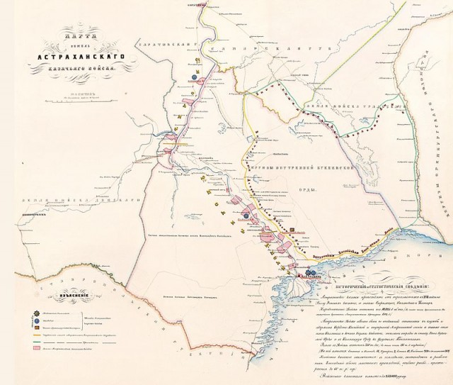
Карта астраханского казачьего войска 1811 года.

Приложение 3
Карта земель астраханского казачьего войска
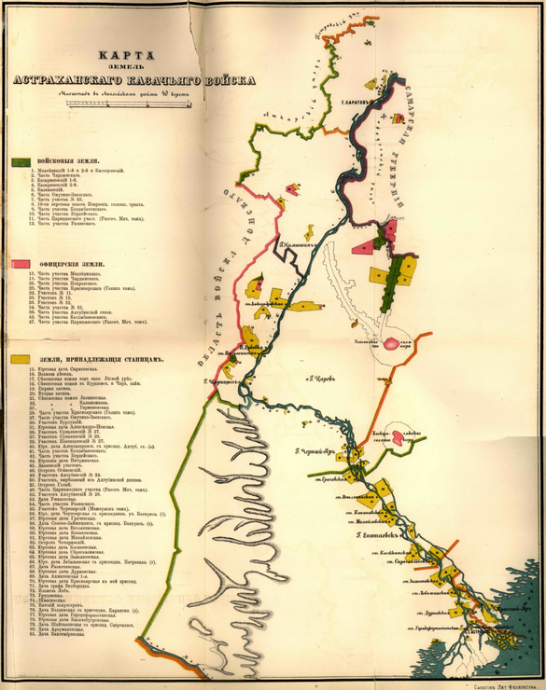

Приложение 4
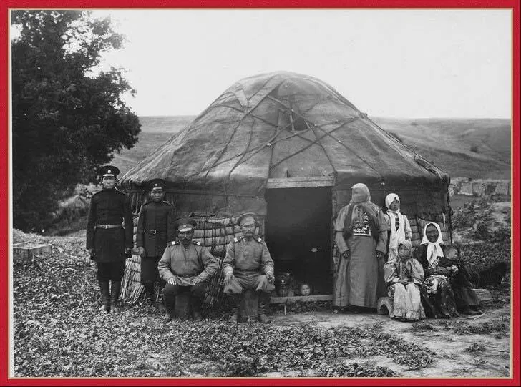
Бузавы. Астраханские калмыки-казаки

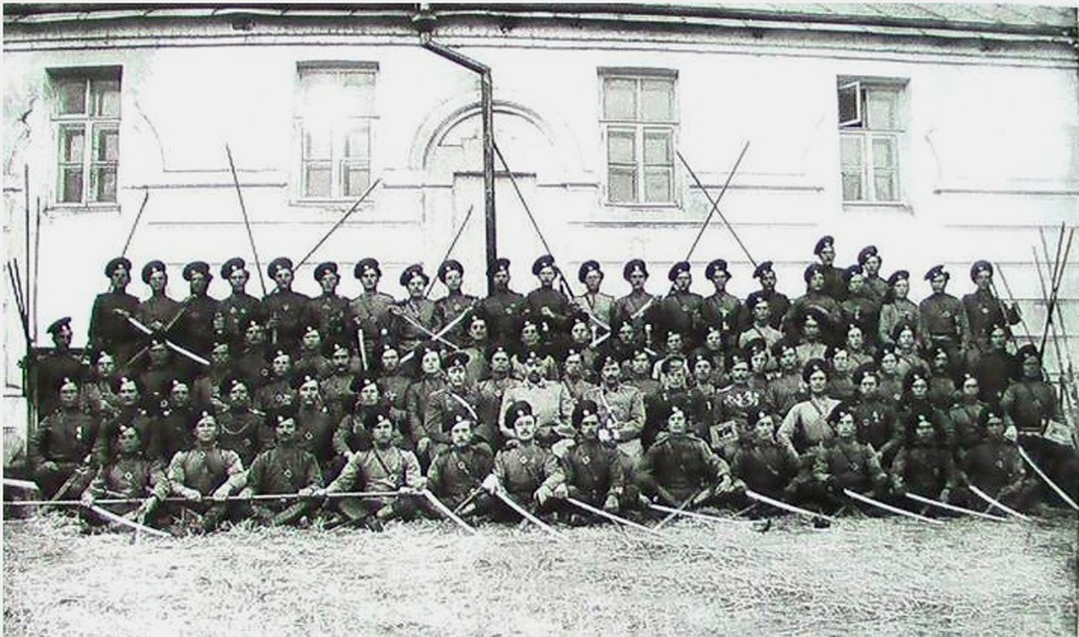
Астраханские казаки. Черноярская сотня казаков, в центре командир полка полковник граф Артур Артурович Келлер, фото 1913 г., Саратов.

Приложение 5
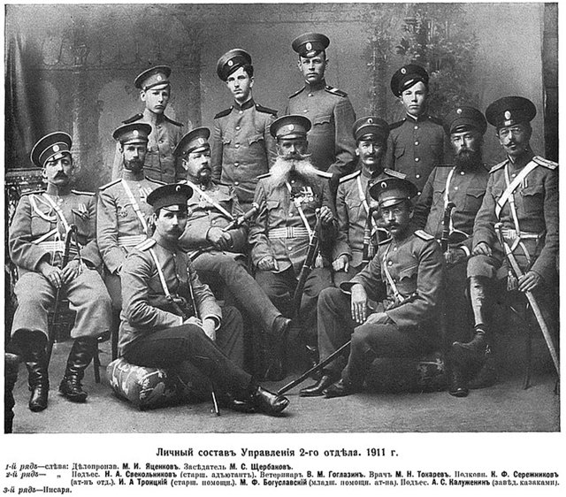

Атаман Астраханского казачьего войска.
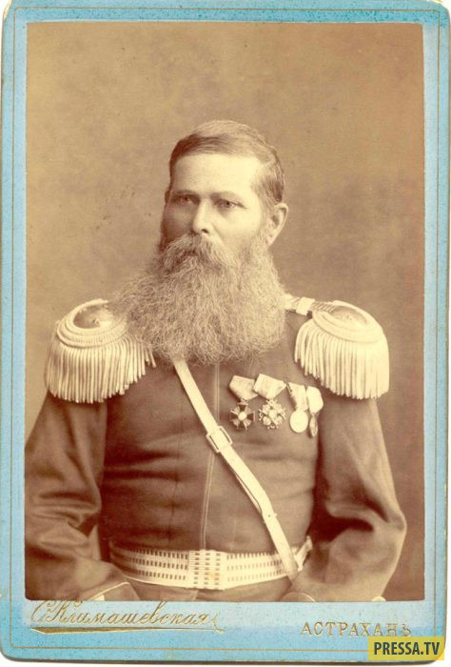

Приложение 6
Семейное фото станица Замьяновская
